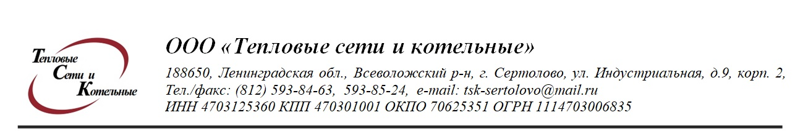

Диспетчерская служба ООО « ТСК» Комитет ЖКХ МО Сертолово тел. 676-03-88
Тел. (812)593-85-24 Администрация МО г. Сертолово тел. 593-29-02
ООО « Уют –Сервис » тел. 597-52-80
Аварийная служба тел. 593-91-95

Телефонограмма № 63 от 30. 03. 2022 года
12 ч. 00 мин.

ООО « ТСК» уведомляет, о том, что в связи с производством ремонтных работ на
теплосети по адресу:
г. Сертолово ул. Заречная д. № 10, 12 - 31.03.2022 года с 08-00 часов до окончания ремонтных работ, будет произведено отключение ЦО И ГВС.

- Просьба закрыть запорную арматуру на вводе в дом.

Подписал: гл. инженер ООО « ТСК» Михеев Д.В.

Контактное лицо: начальник РЭС Прокофьев С.В. тел. 8-931-800-64-65

Передала: диспетчер Пархоменко Н. М

Должность, ФИО принявшего телефонограмму: | Время принятия:
Комитет ЖКХ МО Сертолово 676-03-88
Администрация МО Сертолово 593-29-02
ООО « Комфорт»593-61-59
ОО « Уют-Сервис»597-52-80
Аварийная служба 593-91-95

